**Zadání změny č. 4 ÚP Stolany**

**zpracované v souladu se zněním přílohy č. 6 k vyhlášce č. 157/2024 Sb., o územně analytických podkladech, územně plánovací dokumentaci a jednotném standardu**

**a) vymezení řešeného území**

Změna č. 4 ÚP Stolany prověří možnost změny funkčního využití pozemků p. č. 180/46, 180/47, 180/48, 180/49, 180/50, 180/51, 180/52, 180/53, 180/54 a 180/46 v k. ú. Stolany.

Výřez z koordinačního výkresu úplného znění po zm. č. 3 ÚP Stolany:

Plochy zeleně - zahrady a sady Plochy zeleně ochranné a izolační

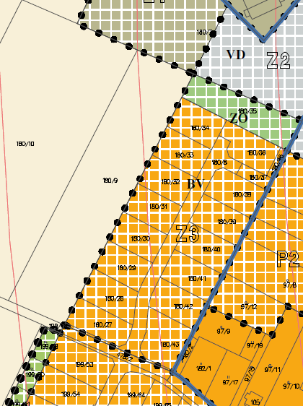

Výřez z aktuální katastrální mapy:

Plochy zeleně – zahrady a sady Plocha zeleně ochranné a izolační

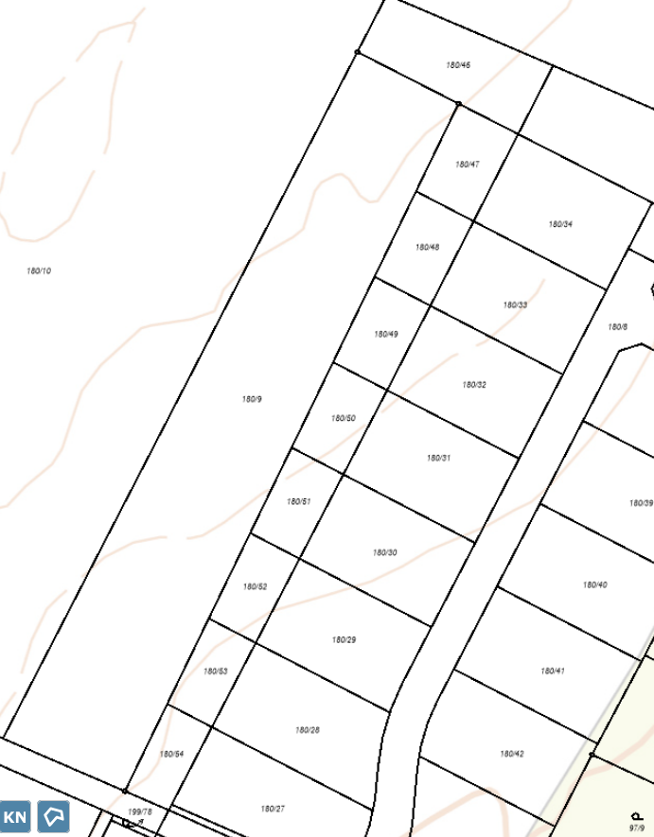

Výřez z aktuální katastrální mapy včetně letecké mapy:

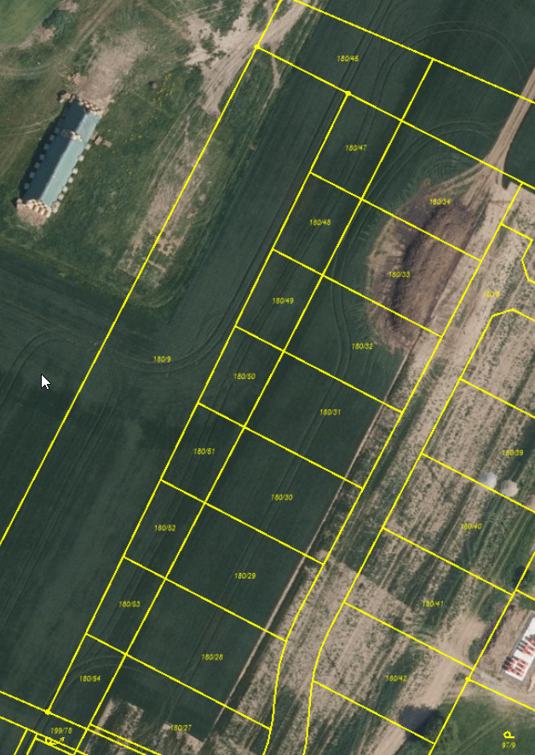

**b) popis obsahu navrhované změny územně plánovací dokumentace**

Změna č. 4 prověří možnost změny funkčního využití pozemků p. č. 180/47, 180/48, 180/49, 180/50, 180/51, 180/52, 180/53, 180/54 v k. ú. Stolany z ploch pole a trvalé travní porosty - AP na plochy zeleně - zahrady a sady - ZZ.

Změna č. 4 ÚP Stolany prověří možnost změny funkčního využití pozemku p. č. 180/46 v k. ú. Stolany z ploch pole a trvale travní porosty - AP na zeleň ochranná a izolační - ZO. Pozemek bude určen pro prodloužení ochranného valu výšky cca 4,5 m, který bude osázen keři a stromy, bude navazovat na val na p. č. 180/36 v k. ú. Stolany sloužící k odclonění ploch bydlení od stávajícího zemědělského areálu.

Pro funkční využití OS – občanské vybavení sport bude upravena podmínka prostorového uspořádání týkající se výškového uspořádání zástavby, a to z max. 1 NP + podkroví bude navýšena na max. 2 NP + podkroví.

Územní plán bude všeobecně doplněn o definice pojmů použitých v regulativech pro jednoznačnost výkladu.

**c) popis účelu navrhované změny územně plánovací dokumentace**

Účelem navrhované změny č. 4 ÚP Stolany je dle žádosti o pořízení změny územního plánu zajištění lepšího přechodu návrhových ploch bydlení do volné krajiny (do ploch orné půdy) a odclonění od zemědělské výroby tak, aby nedocházelo k negativních vlivům na kvalitu bydlení (prašnost, zápach atp.).

Pozemky určené k realizaci výstavby rodinných domů vymezené v platném územním plánu jako návrhová plocha Z3 nebyly prozatím pro výstavbu využity. Nacházejí se na vysoce chráněných půdách, konkrétně na I. třídě ochrany BPEJ. Změnu funkčního využití předmětných pozemků je nezbytné odůvodnit doložením vyššího veřejného zájmu, což je podmínkou pro jejich vyjmutí ze ZPF.

**d) požadavky na vyhodnocení předpokládaných vlivů změny územně plánovací dokumentace na udržitelný rozvoj území**

Žádné požadavky na vyhodnocení předpokládaných vlivů na URÚ se nepředpokládají.